Utilization of Dragon Fruit Skin Juice (Hylocereus Polyrhizus) and Red Spinach Stem (Alternanthera Amoena Voss) as Alternative Reagents for Examination of Ascaris Lumbricoides Eggs

Pemanfaatan Air Perasan Kulit Buah Naga (Hylocereus Polyrhizus) Dan Batang Bayam Merah (Alternanthera Amoena Voss) Sebagai Reagen Alternatif Pemeriksaan Telur Ascaris Lumbricoides

Sri Kartini¹, Uswatun Hasanah², Tia Wulan Dari³, Ria Pujiarti⁴
Universitas Abdurrab ^{1,2.3.4}
Email: sri.kartini@univrab.ac.id
Article Info

Article history
Received date:
Revised date:
Accepted date:

Abstract
Dragon fruit skin (Pandanus sp) and red spinach (Alternanthera amoena Voss) are plant materials that contain beta carotene which produces orange-red pigments, this natural red pigment has been widely used as a coloring agent in the identification of soil worm eggs. The purpose of this study was to determine the best ratio of juice to identify Ascaris lumbricoides eggs on the skin of red dragon fruit and red spinach stems with various ratios of juice concentration 1:1, 1:2, 1:3 and 1:4, Eosin 2% as a control. positive and aquadest as a negative control. The results showed that pure dragon fruit skin juice was the best close to eosin. The results showed a contrasting field of view, worm eggs absorbed color and the egg parts were clearly visible. Meanwhile, pure juice of red spinach stems resulted in a less contrasting field of view, worm eggs did not absorb color, and the eggs were not clearly visible. From this study it can be concluded that the red dragon fruit peel can be used as an alternative reagent for coloring Ascaris lumbricoides worm eggs.
Keywords
Dragon fruit peel, Red spinach stem, Ascaris Lumbricoides eggs

Abstrak
Kulit buah naga (Pandanus sp) dan bayam merah (Alternanthera amoena Voss) merupakan bahan tanaman yang mengandung beta karoten penghasil pigmen berwarna orange-merah, pigmen warna merah alami ini telah banyak digunakan sebagai pewarnaan dalam identifikasi telur cacing soil Transmitted Helminth. Tujuan dari penelitian ini adalah untuk mengetahui perbandingan terbaik perasan untuk mengidentifikasi telur Ascaris lumbricoides pada kulit buah naga merah dan batang bayam merah dengan variasi perbandingan konsentrasi perasan 1:1, 1:2, 1:3 dan 1:4, Eosin 2% sebagai kontrol positif dan akuades sebagai kontrol negatif. Hasil penelitian didapatkan yaitu air perasan murni kulit buah merah yang paling baik mendekati eosin hasil menunjukkan lapang pandang kontras, telur cacing menyerap warna dan bagian telur jelas terlihat. Sedangkan perasan murni batang bayam merah menghasilkan lapangan pandang kurang kontras, telur cacing kurang menyerap warna, bagian telur kurang jelas terlihat. Dari penelitian ini dapat disimpulkan bahwa kulit buah naga dapat digunakan sebagai alternatif reagen untuk mewarnai telur cacing Ascaris lumbricoides
Kata Kunci
Kulit buah naga, batang bayam merah, telur Ascaris Lumbricoides

PENDAHULUAN
Penyakit infeksi cacing merupakan salah satu penyakit yang banyak dialami oleh masyarakat di Indonesia yang berhubungan erat dengan sanitasi lingkungan dan prilaku. Salah satu penyakit infeksi cacing adalah penyakit cacing usus yang penularannya melalui media tanah atau disebut juga dengan Soil Transmitted Helminths (STH). Jenis cacing yang dimaksud adalah cacing gelang (Ascaris lumbricoides), cacing tambang (Ancylostoma duodenale dan Necator americanus), cacing cambuk (Trichuris trichiura) dan Strongyloides stercoralis [1]
Menurut WHO (2020), lebih dari 1,5 miliar orang atau 24% dari populasi dunia yang terinfeksi cacing Soil Transminth Helmint (STH) yang ditularkan melalui tanah di seluruh dunia WHO mencatat infeksi akibat cacing ini tersebar di daerah negara beriklim tropis serta subtropis termasuk Indonesia. Kasus infeksi oleh STH ini lebih dari 267 juta anak usia prasekolah dan lebih dari 568 juta anak usia sekolah tinggal di wilayah dimana parasit ini ditularkan secara intensif, dan membutuhkan pengobatan dan intervensi pencegahan. Salah satu caacing STH yang menginfeksi adalah jenis Ascaris lubricoides. Ascariasis ditemukan di seluruh dunia merupakan infeksi yang paling umum. Infeksi terjadi di daerah dengan sanitasi yang tidak memadai. Hingga 10% populasi negara berkembang terinfeksi cacingan sebagian besar disebabkan oleh Ascaris. Di seluruh dunia, infeksi Ascaris yang parah menyebabkan sekitar 60.000 kematian per tahun, terutama pada anak-anak [2]. Di Indonesia, menurut data Ditjen Pengendalian Penyakit dan Penyehatan Lingkungan (P2PL), selama tahun (2015) prevalensi cacingan mencapai 28,12 %. Bahkan, dibeberapa daerah berada di atas 50% [3]. Pemeriksaan telur cacing nematoda usus yang paling sederhana adalah metode natif menggunakan reagen eosin 2%. Komposisi reagen ini bersifat asam dan berwarna merah jingga. Pada penelitian ini dikembangkan pemanfaatan salah satu flora yang dapat digunakan sebagai bahan pewarna yang memiliki sifat yang sama dengan Eosin [4][5][6]. Tumbuh-tumbuhan yang mengandung beta karoten dapat menjadi reagen alternatif identifikasi pewarnaan telur cacing karena mengandung karotenoid yang menghasilkan pigmen berwarna orange-merah. Beta karoten adalah pigmen warna dominan merah-jingga yang ditemukan secara alami pada tumbuhan dan buah-buahan. Beta karoten adalah senyawa yang memberikan warna jingga pada wortel, labu, ubi dan merupakan senyawa karoten yang paling umum pada tumbuhan [7]. Beberapa penelitian pemanfaatan bahan alam untuk pewarnaan telur STH diantaranya pada perasan sampel : akuades adalah perasan buah merah (1:2), biji pinang (1:2) dan perasan buah bit (1:1) [8][9][10]. Selain tumbuh-tumbuhan di atas, tumbuh-tumbuhan yang mengandung beta-karoten adalah buah naga merah (pandanus sp) dan bayam merah (Alternanthera amoena Voss)[11][12]. Pemanfaat buah naga saat ini masih sebatas isi buah dan pada bayam merah pemanfaatnya sebagai bahan sayuran pada bagian daun dan batang yang muda [13][14]. Limbah kulit buah naga dan batang bayam merah yang tua belum banyak dimanfaatkan. Terdapat pada penelitian sebelumnya, pemanfaat kulit buah naga untuk pewarna sintetis. Sehingga perlu dikembangkan pemanfaatnya sebagai alternatif pewarnaan pada telur cacing ascaris lumbricoides [15]. Kandungan beta karoten pada kulit buah naga bagian luar sebesar 181,6 ppm, kulit buah bagian dalam mengandung beta karoten sebesar 242,2 ppm [16][17] dan pada batang bayam merah yang tua sebesar 0,00575 ppm [18]. Pada penelitian ini dijadikan air perasan kulit buah naga dan batang bayam merah dengan variasi perbandingan konsentrasi 1:1, 1:2, 1:3 dan 1:4 diharapkan dapat secara optimal memberikan warna yang kontras untuk pemeriksaan telur cacing.

METODE
Desain Penelitian
Penelitian ini menggunakan jenis penelitian Exsperimental variable yang diamati adalah kejelasan tentang bentuk dan warna telur cacing pada preparat menggunakan air perasan kulit buah naga Hylocereus polyrhizus dan batang bayam merah dengan variasi perbandingan konsentrasi 1:1, 1:2, 1:3, 1:4, dan Eosin 2% sebagai kontrol dan akuades sebagai kontrol negatif. Pemeriksaan telur ascaris yang telah diberi perasan sampel, eosin dan akuades dilakukan di bawah mikroskop perbesaran 10x. Intersprestas diberi angka 1, 2 dan 3 dimana (1). Jika lapang pandang tidak kontras, artinya telur cacing tidak menyerap warna, bagian telur tidak jelas terlihat, (2) jika lapang pandang kurang kontras, artinya telur cacing kurang menyerap warna, bagian telur kurang jelas terlihat dan (3) jika Lapang pandang kontras, artinya telur cacing menyerap warna, bagian telur jelas terlihat. Data yang diperoleh ditabulasikan dalam bentuk tabel dan gambar, selanjutntya dianalisis secara deskriptif.

Pembuatan Air Perasan Kulit Buah Naga (Hylocereus polyrhizus) dan Batang Bayam Merah (Alternanthera amoena Voss).
Diambil kulit buah naga bagian dalam dan luar dan batang bayam merah yang sudah dicuci bersih dan masing-masing dipotong kecil-kecil. Sebanyak 250 g setiap sampel diblender, selanjutnya sample diperas menggunakan kain katun. Hasil perasan merupakan sediaan segar. Diambil sebanyak 1ml lalu masukkan ke dalam tabung reaksi lalu tambahkan 1ml akuades (1:1) dicampur hingga homogen, selanjutnya diencerkan menjadi 1:2, 1:3, 1:4
Pemeriksaan telur cacing
Diambil sebanyak 1 tetes masing-masing dari perbandingan perasan sampel diletakkan di atas objek glass lalu ambil feses postif dengan menggunakan lidi campurkan dengan perbandingan masing-masing, kemudian tutup dengan deck glass. periksa di bawah mikroskop lensa objektif 10X. Pemeriksaan menggunakan eosin 2% sebagai kontrol, 1 tetes eosin ditambah dengan feses yang diambil menggunakan lidi letakan di atas gelas objek lalu ratakan dengan lidi, tutup dengan deck glass kemudian periksa di bawah mikroskop lensa objektif 10X. Pemeriksaan menggunakan aquadest sebagai kontrol negatif dengan mengambil 1 tetes akuades ditambah dengan feses yang diambil menggunakan lidi letakan di atas objek glas lalu ratakan dengan lidi, tutup dengan deck glass kemudian periksa di bawah mikroskop lensa objektif 10X.

HASIL DAN PEMBAHASAN
Dari penelitian yang sudah dilakukan tentang pemanfaatan air perasan kulit buah naga dan batang bayam Merah sebagai reagen alternatif pemeriksaan telur Ascaris Lumbricoides, maka didapatkan hasil air perasan kulit buah naga merah sebanyak 50 mL dengan berat kulit buah naga merah 250g dan data hasil penelitian pada setiap perlakuan seperti tabel 1.

Tabel 1 Data Hasil Penelitian Pada Setiap Perlakuan
No | Perbandingan (Perasan:Akuades) | Kulit Buah  Naga |  |  | Batang Bayam Merah
No | Perbandingan (Perasan:Akuades) | Penulanagan |  |  | Pengulangan
No | Perbandingan (Perasan:Akuades) | Ke1 | Ke2 | Ke3 | Ke1 | Ke2 | Ke3
1 | Murni | 3 | 3 | 3 | 2 | 2 | 2
2 | 1:1 | 2 | 1 | 2 | 1 | 1 | 2
3 | 1:2 | 1 | 1 | 1 | 1 | 1 | 1
4 | 1:3 | 1 | 1 | 1 | 1 | 1 | 1
5 | 1:4 | 1 | 1 | 1 | 1 | 1 | 1
6 | Control (+) | 3 | 3 | 3 | 3 | 3 | 3
7 | Control (-) | 1 | 1 | 1 | 1 | 1 | 1

Keterangan:
- Lapang pandang tidak kontras, artinya telur cacing tidak menyerap warna, bagian telur tidak jelas terlihat.
- Lapang pandang kurang kontras, artinya telur cacing kurang menyerap warna, bagian telur kurang jelas terlihat.
- Lapang pandang kontras, artinya telur cacing menyerap warna, bagian telur jelas terlihat.
Gambar lampangan pandang mikroskopis telur cacing Ascaris Lumbricoides menggunakan air perasan buah bit dapat dilihat pada tabel 2 di bawah ini.

Tabel 2. Gambaran Lampangan Pandang Mikroskopis Telur Cacing Menggunakan Air Perasan Kulit Buah Naga Dan Batang Bayam Merah
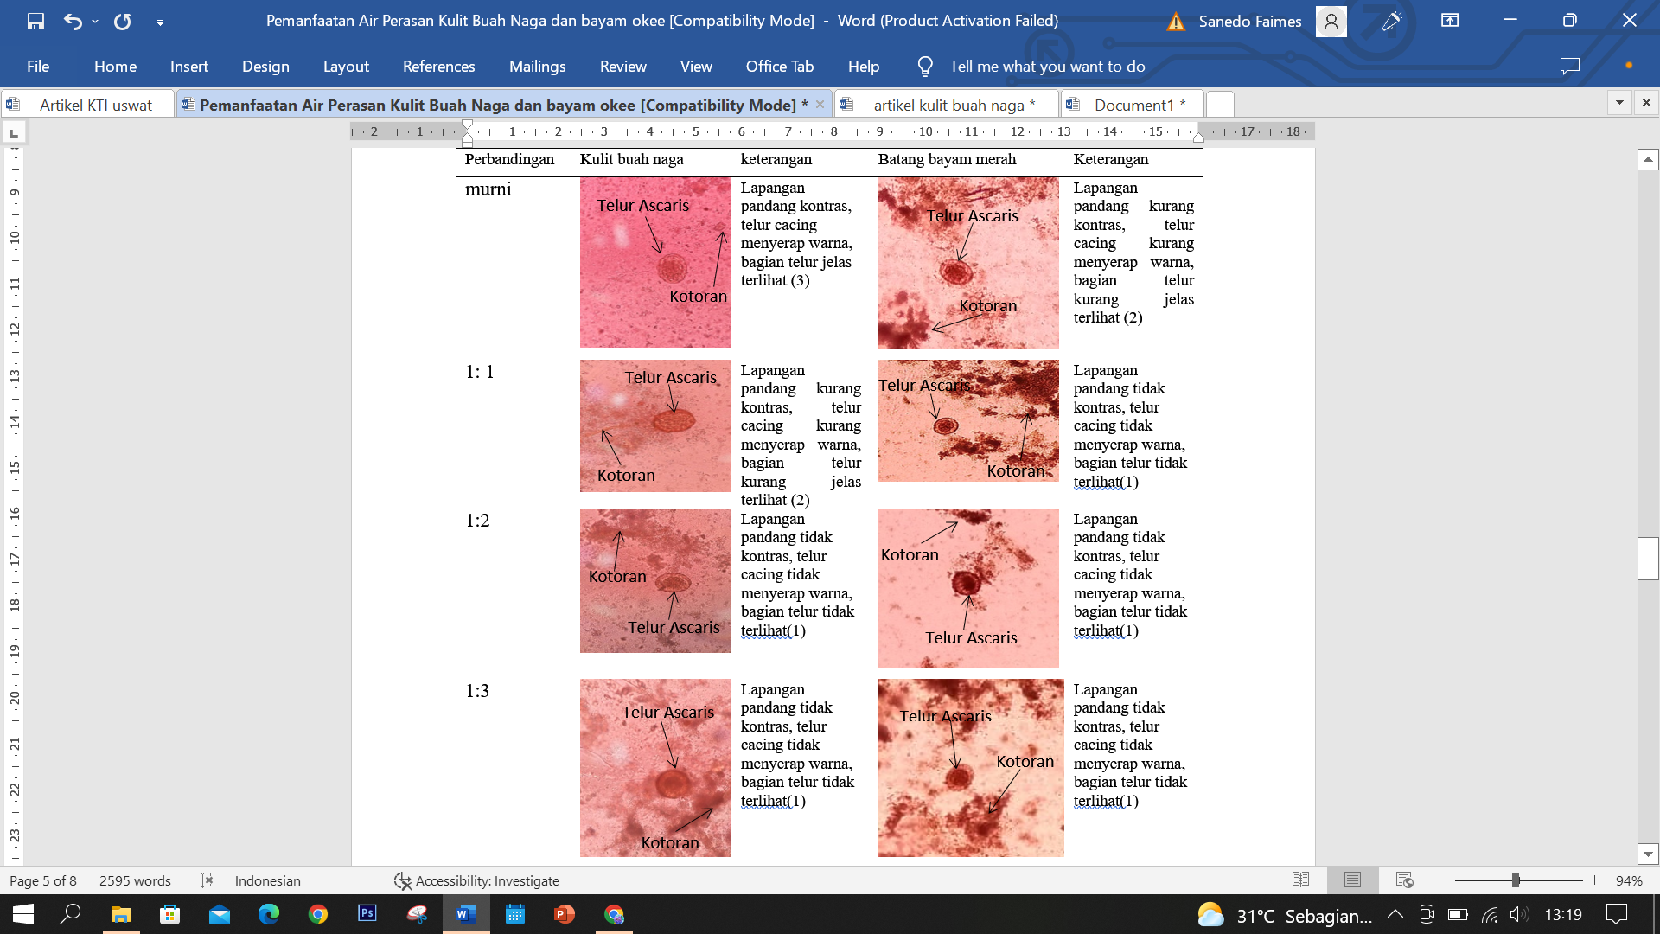
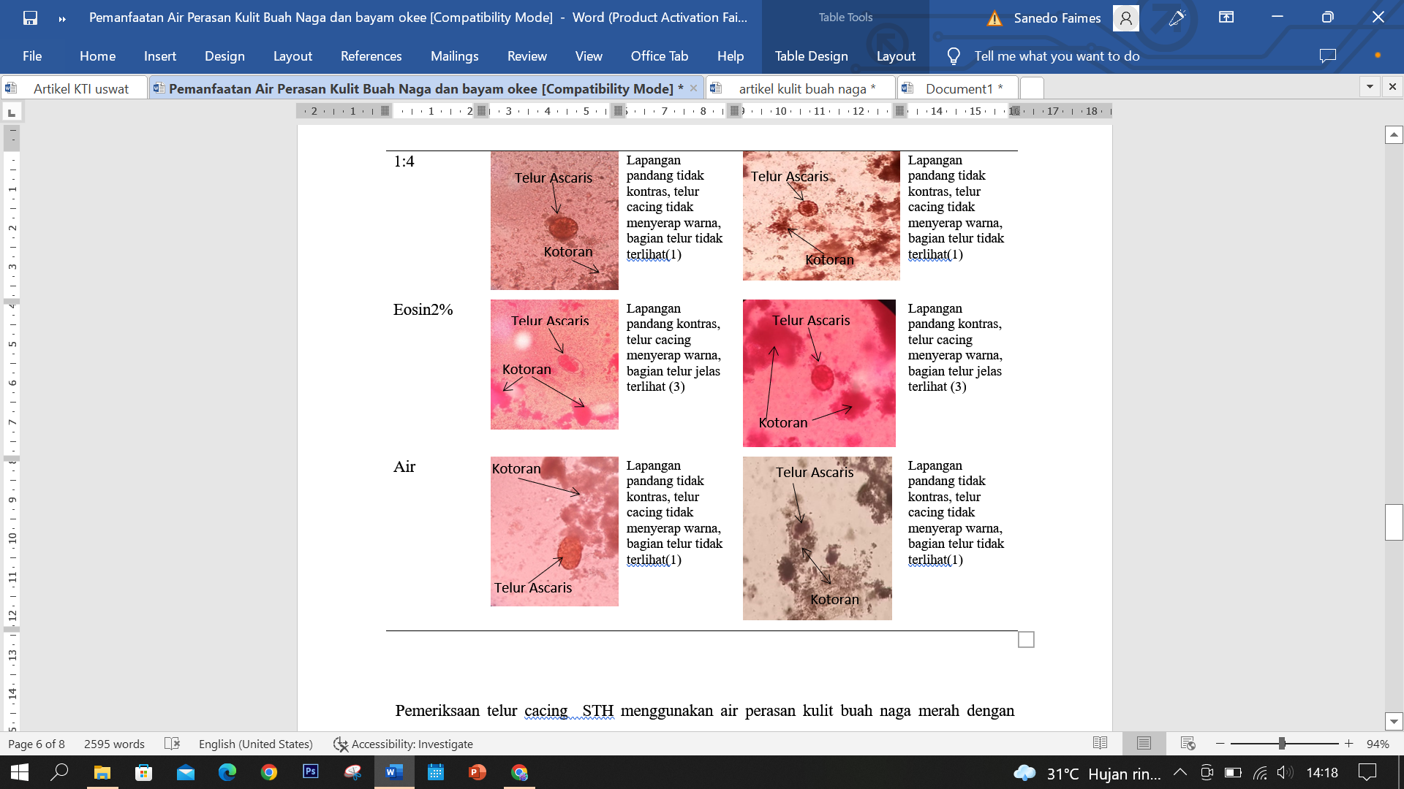
Pemeriksaan telur cacing STH menggunakan air perasan kulit buah naga merah dengan tingkat perbandingan akuades yang berbeda beda dilakukan dengan metode langsung. Pada penelitian ini kulit buah naga yang digunakan adalah kulit buah naga yang sudah matang. Air perasan kulit buah naga merah didapatkan dengan cara diblender sebanyak 250g. Kemudian saring menggunakan kain kasa dan diperoleh air perasan kulit buah naga merah sebanyak 50 ml. Hasil penelitian ini menunjukan bahwa perbandingan air perasan kulit buah naga murni menghasilkan lapangan pandang kontras, telur Ascaris lumbricoides menyerap warna, bagian telur jelas terlihat atau berada pada angka 3, ini merupakan hasil terbaik dan mirip dengan hasil kontrol positif eosin 2%. Perasan murni batang bayam merah menghasilkan lapangan pandang kurang kontras, telur cacing kurang menyerap warna, bagian telur kurang jelas terlihat atau berada pada angka 2. Dapat dilihat bahwa kekuatan mewarnai perasan murni kulit buah naga lebih kuat dari pada batang bayam merah, hal ini dapat dilihat juga bahwa kandungan beta karoten pada kulit buah naga lebih besar dari pada bayam merah (kulit luar sebesar 181,6 ppm dan bagian dalam 242,2 ppm dan pada batang bayam merah yang tua sebesar 0,00575 ppm. Pada perbandingan 1:1 perasan kulit buah naga masih mempunyai kekuatan untuk mewarnai telur namun masih kurang yaitu lapangan pandang kurang kontras, telur cacing kurang menyerap warna, bagian telur kurang jelas terlihat atau berada pada angka 2. Sedangkan pada perbandingan 1:2 sampai 1:4 perasan kulit buah naga dan batang bayam merah merupakan perbandingan yang kurang baik yaitu lapangan pandang tidak kontras, telur cacing tidak menyerap warna, bagian telur tidak terlihat. Telur cacing Ascaris lumricoides memiliki warna coklat yang berasal dari warna pigmen empedu, sehingga pada saat pemeriksaan telur cacing menggunakan akuades sebagai control negatif telur cacing masih dapat terlihat, tetapi lapang pandang tidak kontras, artinya telur cacing tidak menyerap warna bagian telur tidak jelas terlihat [19]. Eosin dan kulit buah naga merah mengandung zat warna asam yaitu pH 5. Pewarnaan menggunakan Eosin pada konsentrasi rendah (2%) menghasilkan warna merah pada sitoplasma mampu mewarnai lapisan protein dinding sel telur Ascaris lumbricoides menjadi coklat lapang pandang kontras dan telur cacing menyerap warna [20][21]. Sedangkan pada perasan murni bayam merah mempunyai pH 6,2 sehingga proses penyerapan warna oleh telur ascaris dipengaruhi oleh besarnya pH. pH asam merupakan pH yang baik dalam pewarnaan telur Ascaris Lumbricoides [22]. Penelitian sebelumnya menggunakan air perasan buah naga pada pemeriksaan telur nematoda tidak dijelaskan jenis telurnya menunjukan hasil perbandingan konsentrasi yang baik dan optimal adalah perbandingan konsentrasi air perasan buah naga merah: akuades (1:2).

SIMPULAN
Berdasarkan penelitian di atas dapat disimpulkan bahwa air perasan kulit buah naga dan batang bayam merah dapat dijadikan reagen alternatif pemeriksaan telur cacing Ascaris Lumbricoides, dimana perasan murni kulit buah naga merah dapat mewarnai lampangan pandang dengan kontras dan telur serta bagiannya jelas terlihat. Sedangkan pada bayam merah perasan murni belum memperoleh hasil yang baik.

DAFTAR PUSTAKA
[1] Bisara, D., Mardiana. 2014. Kasus Kecacingan Pada Murid Sekolah Dasar Di Kecamatan Mentewe, Kabupaten Tanah Bumbu Kalimantan Selatan Tahun 2010. Jurnal Ekologi Kesehatan. Vol 13: No 3
[2] CDC. (2020). Paracites ascariasis (online) https://www.cdc.gov/parasites/ascari asis/index.html.
[3] WHO. (2020). Soil-transmitted helminth infections, uploated 2 March 2020. Diakses pada tanggal 9 November 2021.
[4] Harbelubun AE, Kesulija EM, dan Rahawarin YY. 2005. Tumbuhan Pewarna Alami Dan Pemanfaatannya Secara Tradisional Oleh Suku Marori Men-Gey Di Taman Nasional Wasur Kabupaten Merauke. Jurnal Biodiversitas. volume 6 (4): Halaman 281-284.
[5] Permatasari.R, , Endang Suriani, Puput Chania,2021 Potensi Daun Miana (Plectranthus scutellaroides) sebagai Pewarna Alternatif Pengganti Eosin dalam Pemeriksaan Telur Cacing Soil Transmitted Helminth (STH) Prosiding Seminar Kesehatan Perintis E-ISSN : 2622-2256 Vol. 4 No. 2
[6] Hastuti.P dan Dwi Haryatmi,2021, Efektivitas Rendaman Daun Jati (Tectona grandis Linn.f) Dalam Mewarnai Stadium Telur Parasit STH (Soil Transmitted Helminth) Journal of Pharmacy Vol. 10 No. 2: 41-47 p-ISSN : 2302-7436; e-ISSN : 2656-8950 Volume 10 - Issue 2 (October, 2021) 41
[7] Budi I, M. 2001. Kajian Kandungan Zat Gizi Dan Sifat Fisio Kimia Jenis Minyak Buah Merah (Pandanus Conoideus Lam) Hasil Ekstrasi Secara Tradisional Di Kabupaten Jayawijaya Propinsi Irian Jaya. Thesis. Program Pasca Sarjana IPB. Bogor.
[8] Oktari, anita dan Ahmad Mu’tamir. 2017. Optimasi Air Perasan Buah Merah (Pandanus Sp) Pada Pemeriksaan Telur Cacing. jurnal teknologi laboratorium. Vol. 6: No.1
[9] Bangusa, Agus, dan Heriyanto. 2017. Ekstrak Biji Pinang (Areca Catechu L) Sebagai Alternatif Pewarna Preparat Awetan Telur Cacing Nematoda Usus. Skripsi. Sekolah Tinggi Analis Bakti Asih. Bandung.
[10] Kartini, S dan Eni Angela, 2021 Utilization of Juice Beta vulgaris. L as an Alternative Reagent for Examination of Worm Eggs Ascaris lumbricoides, Jurnal Proteksi Kesehatan, Vol.10, No.1, Mei 2021, pp. 20-25 ISSN 2580-0191 (Online), ISSN 2338
[11] Saneto, B. 2010, Karakterisasi Kulit Buah Naga Merah (H. polyrhizus). Agrika. Malang.
[12] Bandini, yusni dan nurudin aziz. 2000. Budi daya tanaman bayam cetakan 4. Jakarta: penebar swadya
[13] Rahayu S. 2014. Budidaya Buah Naga Cepat Panen. Infra Hijau
[14] Emil S, 2011. Untung Berlipat Dari Bisnis Buah Naga Unggul. Lily Publisher. Yogyakarta.
[15] Handayani, P.A., Rahmawati, A., 2012, Pemanfaatan Kulit Buah Naga (Dragon Fruit) sebagai Bahan Pewarna Alami Makanan Pengganti Pewarna Sintetis, Jurnal Bahan Alam Terbarukan, Volume 1 (2): Halaman 19-24.
[16]Nururrahmah, dan wiwied widiarnu. 2013. Analisis Kadar Beta-Karoten Kulit Buah Naga Menggunakan Spektrofotometer Uv-Vis. jurnal dinamika. Vol. 04: No.1
[17] Chandra, boy., Zulharmita., Alfin Dinda H, H.,2017 “Analisis Kandungan Beta Karoten pada Daun Bayam Merah (Alternanthera amoena Voss) dengan Metode Spektrofotometri Visibel”. Jurnal Farmasi Higea, Vol. 9, No. 2
[18]Ideham bariah, dan suhintam pusarawati. 2007. Helmintologi Kedokteran. Airlangga University Press. Surabaya.
[19]Sumardjo, damin. 2009. Pengantar kimia. Jakarta: EGC
[20]Soedarto, Buku Ajar Parasitologi Kedokteran (Handbook of Medical Parasitologi), Bandung: EGC, 1995
[21]Soedarto. (2016). Buku Ajar Parasitologi Kedokteran. Jakarta: Sagung Seto
[22] Nurfadillah, C. (2020). Optimalisasi Air Perasan Kulit Buah Manggis (Garcinia Mangostana L) Sebagai Alternatif Pewarnaan Pada Pemeriksaan Telur Cacing Soil Transmited Helmint (Doctoral dissertation, Universitas Perintis Indonesia).

